Metryka produktu: System detekcji treści generowanych przez sztuczną inteligencję
Maksymalny czas analizy obrazu | 2 sekundy
Maksymalny czas analizy wideo | 10 sekund dla nagrania 30 s  18 sekund dla nagrania 60 s
Maksymalny czas analizy audio | 3 sekundy dla nagrania 10 s  8 sekund dla nagrania 60 s
Maksymalny rozmiar pojedynczego obrazu | 20 MB
Maksymalny rozmiar pliku video | 200 MB
Maksymalny rozmiar pliku audio | 50 MB
Obsługiwane typy danych | JPG, PNG, MP4, MOV, WAV, MP3
Minimalna przepustowość serwera | 200 żądań / sekundę
Wspierane platformy | Web, rozszerzenia Chrome/Firefox, API dla redakcji

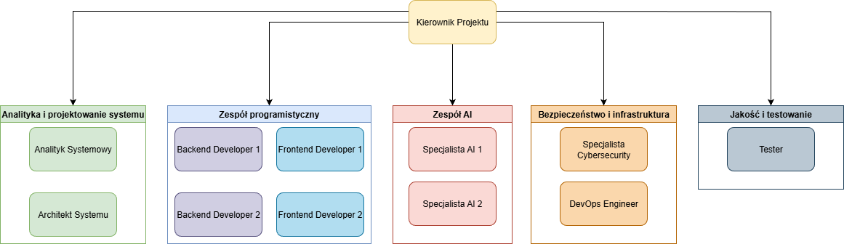

Zespół Projektowy – Role i Odpowiedzialności

Kierownik Projektu
Prowadzi zespół, planuje prace i ustala priorytety. Tworzy harmonogram, nadzoruje komunikację i pilnuje, aby projekt przebiegał zgodnie z założeniami. Rozwiązuje problemy techniczne i organizacyjne pojawiające się w trakcie realizacji.

Analityka i Projektowanie Systemu

Analityk Systemowy
Zbiera wymagania funkcjonalne i niefunkcjonalne dla systemu wykrywania treści generowanych przez AI. Tworzy dokumentację oraz pilnuje, by implementacja była zgodna z założeniami projektowymi. Wspiera komunikację między kierownictwem a zespołem technicznym.

Architekt Systemu
Projektuje architekturę systemu i definiuje współpracę modułów: obrazu, wideo, audio oraz interfejsu użytkownika. Dba o skalowalność, wydajność i bezpieczeństwo rozwiązania. Doradza zespołowi programistycznemu w wyborze technologii i metod implementacji.

UX/UI Designer
Tworzy interfejs użytkownika, dbając o jego przejrzystość, intuicyjność i spójność wizualną. Opracowuje makiety i prototypy oraz analizuje zachowania użytkowników, dostosowując projekt do ich potrzeb. Współpracuje z frontendem, aby zapewnić jak najlepsze doświadczenie użytkownika.

Zespół Programistyczny

Backend Developer
Buduje logikę serwerową systemu oraz integruje moduły analizy AI z API. Zapewnia bezpieczeństwo, wydajność oraz poprawne przetwarzanie danych multimedialnych. Współpracuje z frontendem, dbając o stabilny przepływ informacji między warstwami systemu.

Frontend Developer
Tworzy interfejs aplikacji webowej i rozszerzeń przeglądarkowych. Odpowiada za responsywność, wygodę obsługi i poprawne prezentowanie wyników analizy. Łączy frontend z backendem, zapewniając płynne działanie całego systemu.

Zespół AI

Specjalista AI
Odpowiada za tworzenie i trenowanie modeli wykrywających treści generowane przez sztuczną inteligencję w obrazach, nagraniach wideo oraz audio. Analizuje charakterystyczne cechy artefaktów generatywnych i projektuje algorytmy pozwalające je wykrywać. Współpracuje z backendem przy integracji modeli oraz dba o ich aktualizację zgodnie z rozwojem nowych technologii AI.

Bezpieczeństwo i Infrastruktura

Specjalista Cybersecurity
Zabezpiecza system poprzez szyfrowanie danych, kontrolę dostępu i wykrywanie zagrożeń. Wdraża standardy bezpieczeństwa i pilnuje zgodności z przepisami RODO. Monitoruje ryzyka związane z przetwarzaniem multimediów i dba o ochronę prywatności użytkowników.

DevOps Engineer
Utrzymuje infrastrukturę serwerową i środowiska projektowe. Automatyzuje procesy CI/CD, wdrożenia i skalowanie zasobów. Dba o stabilność, wydajność i niezawodność systemu działającego w chmurze.

Jakość i Testowanie

Tester
Testuje poprawność działania modułów analizy obrazu, wideo i dźwięku. Tworzy raporty błędów, zgłasza problemy oraz sprawdza poprawki wprowadzane przez zespół programistyczny. Współpracuje ze specjalistami AI i developerami, aby zapewnić wysoką jakość końcowego produktu.

